Xi’an Jiaotong University

课 程 实 验 报 告

实验名称： 数据库管理系统配置

姓名: 王顺平
学号: 2223211946
专业班级: 计试2201
指导教师: 任雪斌
报告日期: 2025.3.28



一、实验目的
1) 学会使用SQL语句创建、修改、删除用户、数据库、表和模式。
2) 学会使用SQL语句对表进行插入、修改和删除数据操作。
3) 学会使用SQL语句修改用户权限。

二、实验内容
导入指定的样本数据库employ.sql，完成指定SQL语句的练习。
指定sql语句见第三部分实验步骤。
第一阶段在交互式gsql上完成SQL语句测试，第二阶段在jupyter notebook上完成展示。

实验主要步骤
- gsql导入样本数据库：将本地的sql文件复制到opengauss容器的路径下。
docker cp [本地sql文件路径] [容器名]:[存放在容器的位置]
2.在employees数据库（任意数据库均可）下执行employ.sql文件：
指令：\i [employ.sql存放在容器的位置]
3.sql语句练习创建删除授权
#### (1) 创建用户 `user1`、`user2`
```sql
CREATE USER user1 WITH PASSWORD 'user1_password';
CREATE USER user2 WITH PASSWORD 'user2_password';
```
#### (2) 在 `user1` 下创建数据库 `db1`、`db2`
```sql
CREATE DATABASE db1 OWNER user1;
CREATE DATABASE db2 OWNER user1;
```
#### (3) 创建模式 `sche1`、`sche2`
```sql
CREATE SCHEMA sche1;
CREATE SCHEMA sche2;
```
#### (4) 在 `db1` 的 `sche1` 下创建表 `students`，在 `sche2` 下创建表 `teachers`
```sql
CREATE TABLE sche1.students (
id SERIAL PRIMARY KEY,
name VARCHAR(100),
);

CREATE TABLE sche2.teachers (
id SERIAL PRIMARY KEY,
name VARCHAR(100),
);
```
#### (5) 分配给用户 `user1` 对于 `db1`、`db2` 的所有权限
```sql
GRANT ALL PRIVILEGES ON DATABASE db1 TO user1;
GRANT ALL PRIVILEGES ON DATABASE db2 TO user1;
```
#### (6) 把模式 `sche1` 授予用户 `user1`，`sche2` 授予用户 `user2`
```sql
GRANT USAGE ON SCHEMA sche1 TO user1;
GRANT USAGE ON SCHEMA sche2 TO user2;
```
#### (7) 撤销对 `db2` 的所有权限，并删除 `user2`、`db2`、`sche2`、`teachers` 表
```sql
REVOKE ALL PRIVILEGES ON DATABASE db2 FROM user1;
DROP TABLE sche2.teachers;
DROP SCHEMA sche2;
DROP DATABASE db2;
DROP USER user2;
```
#### (8) 向表 `students` 中添加一列，名为 `column1`，数据类型为 `INT`，并删除
```sql
ALTER TABLE sche1.students ADD COLUMN column1 INT;
ALTER TABLE sche1.students DROP COLUMN column1;
```
4.sql语句练习增删改查
#### **(1) 查询每个部门的编号、名称、雇员人数、最低工资、平均工资、最高工资及工资总额**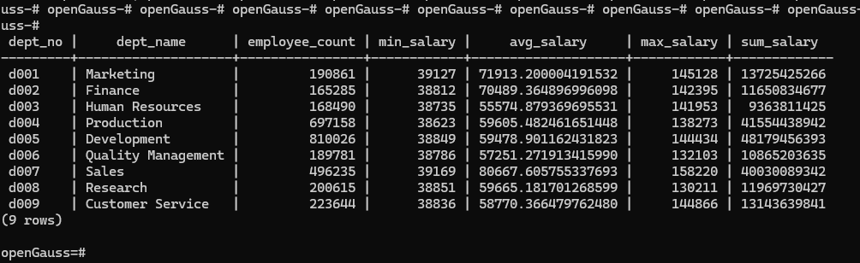
```sql
SELECT
d.dept_no,
d.dept_name,
COUNT(e.emp_no) AS employee_count,
MIN(s.salary) AS min_salary,
AVG(s.salary) AS avg_salary,
MAX(s.salary) AS max_salary,
SUM(s.salary) AS sum_salary
FROM
kk.departments d
JOIN
kk.dept_emp de ON d.dept_no = de.dept_no
JOIN
kk.employees e ON de.emp_no = e.emp_no
JOIN
kk.salaries s ON e.emp_no = s.emp_no
GROUP BY
d.dept_no,d.dept_name
ORDER BY
d.dept_no ASC;
```
#### **(2) 查询每个部门的编号、名称、及各个时间段担任该部门经理的雇员的编号和姓名**
```sql
SELECT
d.dept_no,
d.dept_name,
e.emp_no,
e.first_name || ' ' || e.last_name AS dept_manager_name,
dm.from_date,
dm.to_date
FROM
kk.departments d
JOIN
kk.dept_manager dm ON dm.dept_no = d.dept_no
JOIN
kk.employees e ON e.emp_no = dm.emp_no
ORDER BY
d.dept_no,dm.from_date;
```
#### **(3) 查询每位雇员的编号、姓名、及各个时间段的工资额**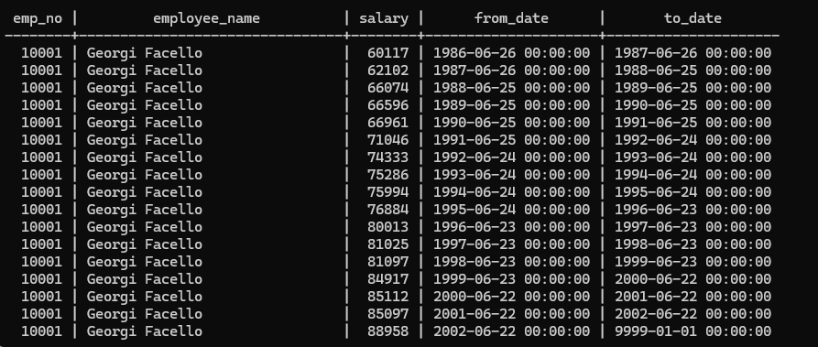
```sql
SELECT
e.emp_no,
e.first_name || ' ' || e.last_name AS employee_name,
s.salary,
s.from_date,
s.to_date
FROM
kk.employees e
JOIN
kk.salaries s ON s.emp_no = e.emp_no
ORDER BY
e.emp_no,s.from_date;

```
#### **(4) 查询每位雇员的编号、姓名、及各个时间段担任的职务**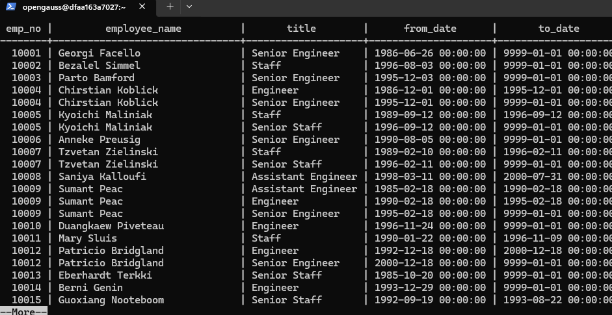
```sql
SELECT
e.emp_no,
e.first_name || ' ' || e.last_name AS employee_name,
t.title,
t.from_date,
t.to_date
FROM
kk.employees e
JOIN
kk.titles t ON t.emp_no = e.emp_no
ORDER BY
e.emp_no,t.from_date;
```
#### **(5) 查询担任每种职务的雇员人数**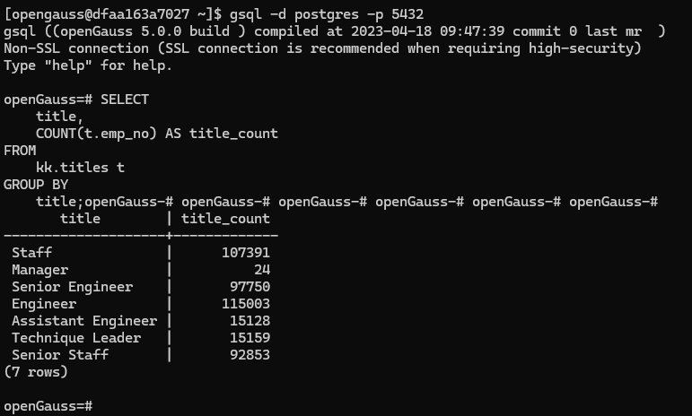
```sql
SELECT
title,
COUNT(t.emp_no) AS title_count
FROM
kk.titles t
GROUP BY
title;
```
#### **(6) 查询每个部门中担任每种职务的雇员人数**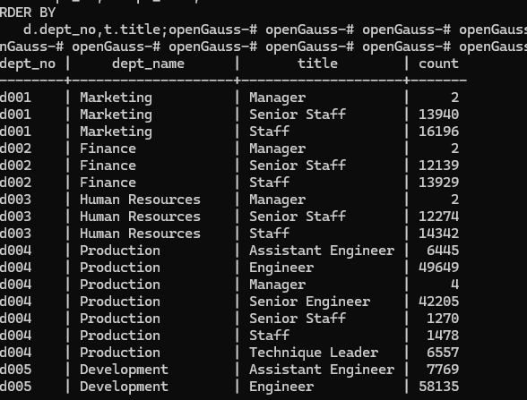
```sql
SELECT
d.dept_no,
d.dept_name,
t.title,
COUNT(t.emp_no)
FROM
kk.departments d
JOIN
kk.dept_emp de ON d.dept_no = de.dept_no
JOIN
kk.titles t ON de.emp_no = t.emp_no
GROUP BY
d.dept_no,d.dept_name,t.title
ORDER BY
d.dept_no,t.title;

```
#### **(7) 查询所有曾经在 `Development` 工作过雇员的编号、姓名及时间段**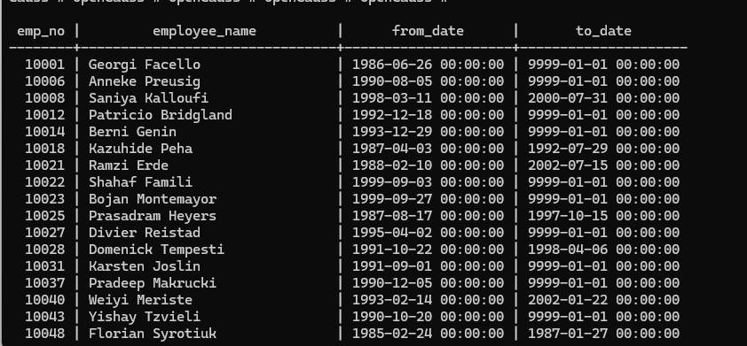
```sql
SELECT
e.emp_no,
e.first_name || ' ' || e.last_name AS employee_name,
de.from_date,
de.to_date
FROM
kk.employees e
JOIN
kk.dept_emp de ON de.emp_no = e.emp_no
JOIN
kk.departments d ON de.dept_no = d.dept_no
WHERE
d.dept_name = 'Development';
```
#### **(8) 查询曾经在所有部门都工作过的雇员的编号、姓名**
```sql
SELECT
e.emp_no,
e.first_name || ' ' || e.last_name AS employee_name
FROM
kk.employees e
WHERE
(
SELECT
COUNT(d.dept_no)
FROM kk.departments d
)
=
(
SELECT
COUNT(de.dept_no)
FROM kk.dept_emp de
WHERE de.emp_no = e.emp_no
)
ORDER BY
e.emp_no;

```
#### **(9) 在 `dept_emp` 表中插入适当数据使得至少 3 个以上雇员满足上一题的查询要求**
插入后查询结果展示如下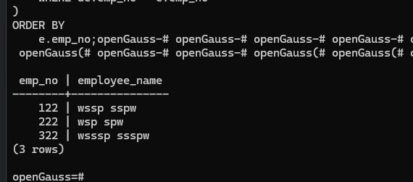
```sql
INSERT INTO kk.employees (emp_no, birth_date, first_name, last_name, gender, hire_date)
VALUES
(222, '2020-01-01', 'wsp', 'spw', 'M', '2019-01-01'),
(122, '2020-01-01', 'wssp', 'sspw', 'M', '2019-01-01'),
(322, '2020-01-01', 'wsssp', 'ssspw', 'M', '2019-01-01');

INSERT INTO kk.dept_emp (emp_no, dept_no, from_date, to_date)
VALUES
(222, 'd001', '2020-01-01', '2025-01-01'),
(222, 'd002', '2020-01-01', '2025-01-01'),
(222, 'd003', '2020-01-01', '2025-01-01'),
(222, 'd004', '2020-01-01', '2025-01-01'),
(222, 'd005', '2020-01-01', '2025-01-01'),
(222, 'd006', '2020-01-01', '2025-01-01'),
(222, 'd007', '2020-01-01', '2025-01-01'),
(222, 'd008', '2020-01-01', '2025-01-01'),
(222, 'd009', '2020-01-01', '2025-01-01'),
(122, 'd001', '2020-01-01', '2025-01-01'),
(122, 'd002', '2020-01-01', '2025-01-01'),
(122, 'd003', '2020-01-01', '2025-01-01'),
(122, 'd004', '2020-01-01', '2025-01-01'),
(122, 'd005', '2020-01-01', '2025-01-01'),
(122, 'd006', '2020-01-01', '2025-01-01'),
(122, 'd007', '2020-01-01', '2025-01-01'),
(122, 'd008', '2020-01-01', '2025-01-01'),
(122, 'd009', '2020-01-01', '2025-01-01'),
(322, 'd001', '2020-01-01', '2025-01-01'),
(322, 'd002', '2020-01-01', '2025-01-01'),
(322, 'd003', '2020-01-01', '2025-01-01'),
(322, 'd004', '2020-01-01', '2025-01-01'),
(322, 'd005', '2020-01-01', '2025-01-01'),
(322, 'd006', '2020-01-01', '2025-01-01'),
(322, 'd007', '2020-01-01', '2025-01-01'),
(322, 'd008', '2020-01-01', '2025-01-01'),
(322, 'd009', '2020-01-01', '2025-01-01');
```
#### **(10) 添加一个部门 `Learning`**
```sql
INSERT INTO kk.departments (dept_no, dept_name)
VALUES ('d010', 'Learning');
```
#### **(11) 删除 `Sales` 部门**
```sql
DELETE FROM kk.departments WHERE dept_name = 'Sales';
```
10 11结果展示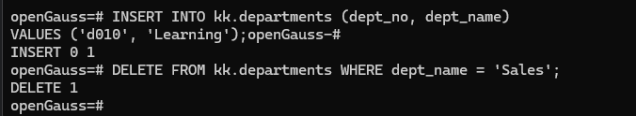
#### **(12) 删除工资低于 7w 的员工**
```sql
DELETE FROM kk.employees
WHERE emp_no IN (
SELECT emp_no
FROM kk.salaries
WHERE salary < 70000
);
```
#### **(13) 修改 `Learning` 部门的编号为 `d01`**
```sql
UPDATE kk.departments
SET dept_no = 'd01'
WHERE dept_name = 'Learning';
```
1213展示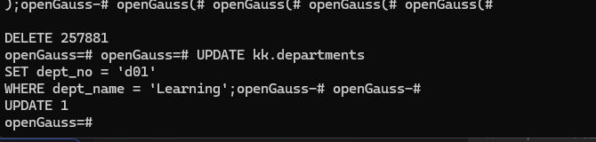
- 在jupyternotebook上创建模式和表
创建模式“sc”，并在“sc”基础上创建“students”表
查询所有部门信息
加入学习部“Learning”
修改学习部的编号为d01
删除销售部“Sales”
代码见图。
效果：
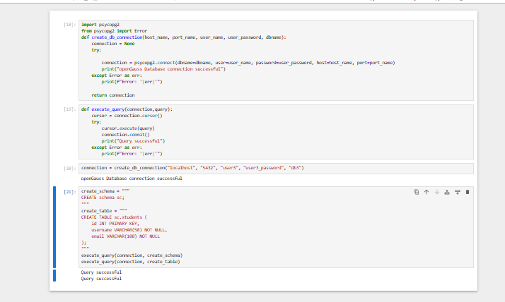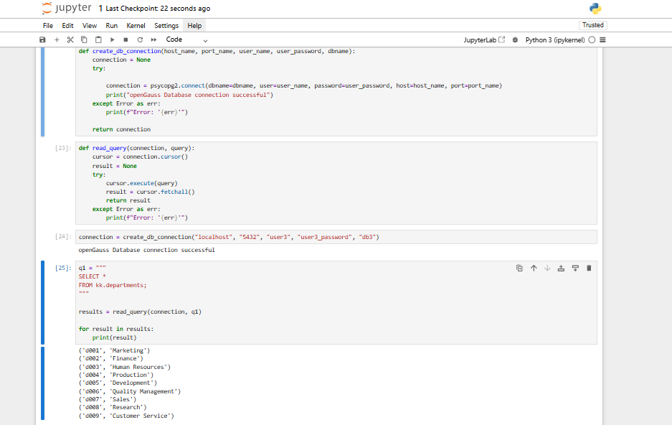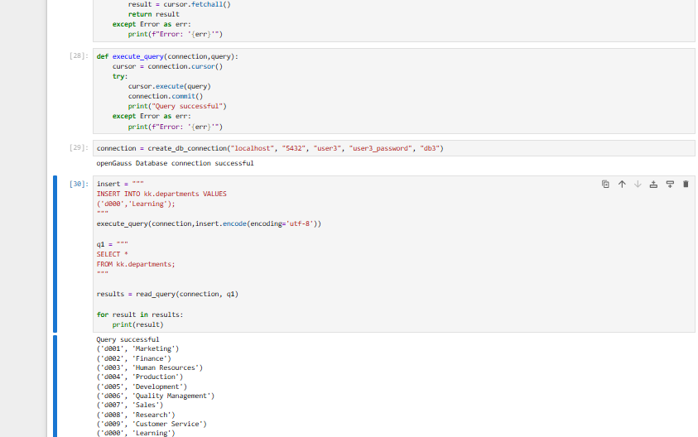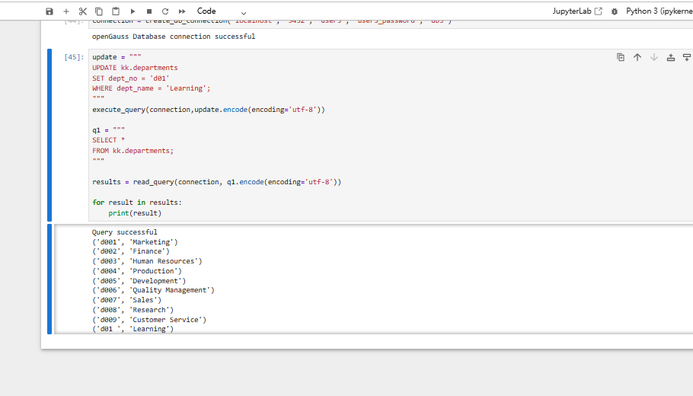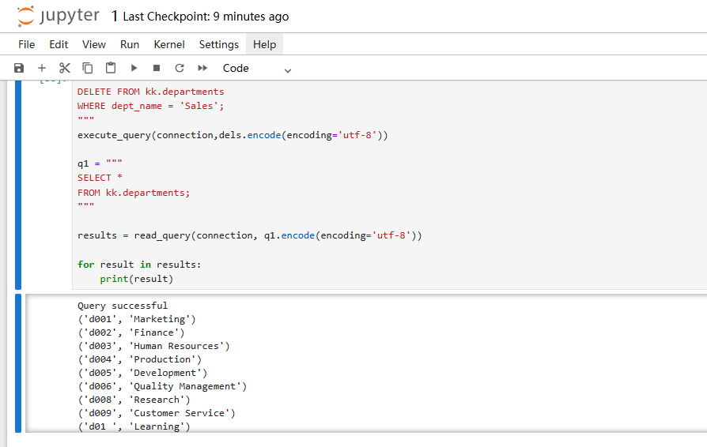
在一个文件中执行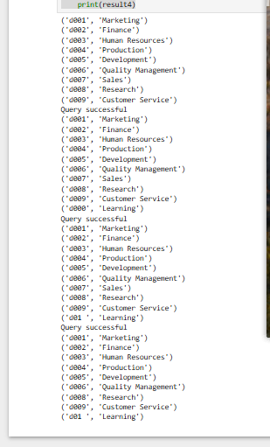

实验问题以及解决过程
- 查询在所有部门工作过的员工查询不出来，以为是错误，检查了一段时间。结果发现第九题要求插入符合第八题要求的员工。
- Jupyter反复运行没等到结果。
解决：发现由于是每次运行就快速检查是否导入成功，然后删除重新运行导致的。只需要等待几分钟就可以跳出结果。

五、实验小结
通过本次实验，我成功完成了OpenGauss数据库的安装部署，并掌握了多种连接与访问方式。实验过程中，我熟悉了数据库的基本操作，如建表、数据插入和查询等，进一步理解了数据库管理的核心概念。

